МIНIСТЕРСТВО ОСВIТИ I НАУКИ УКРАЇНИ

НАЦIОНАЛЬНИЙ ТЕХНIЧНИЙ УНIВЕРСИТЕТ УКРАЇНИ

«КИЇВСЬКИЙ ПОЛIТЕХНIЧНИЙ IНСТИТУТ»

Кафедра прикладної математики

Scrum

iз дисциплiни: «Технології колективної розробки програмного забезпечення»

на тему: «Бібліотека КПІ»

Виконав: Остапенко К.С.

Група: КМ-53

Засвідчую, що у цій роботі немає запозичень з праць інших авторів без відповідних посилань

Дата здачі:24.11.2016

Перевірив: Терещенко І.О.

Київ — 2016

ЗМІСТ

1 МЕТА РОБОТИ………………………………………………………………........3

2 ЗАВДАННЯ НА РОБОТУ………………………………………………………...4

3 SCRUM……………………………………………………………………………..5

ВИСНОВОК………………………………………………………………………….9

1 МЕТА РОБОТИ

Метою роботи являється вивчення послідовності створення Scrum і його

використання у розробці систем. Розробка Scrum для обраної теми (Здача лабораторної роботи).

2 ЗАВДАННЯ НА РОБОТУ

Створити Scrum згідно теми. Всі проциси взяті з мунилої роботи по темі “Ієрархії процесів”. Tasks до кожної User Story формується, як опис задач, які необхідно реалізувати (запрограмувати).

3 SCRUM

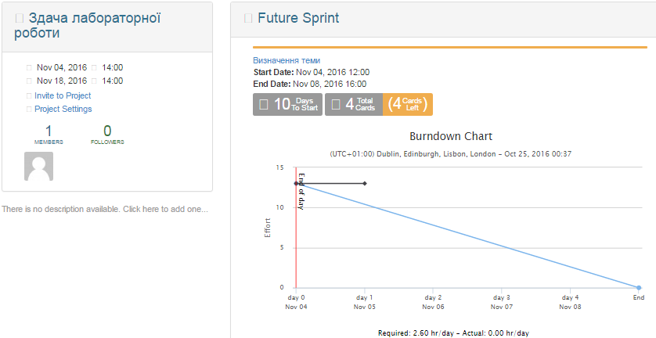

Рисунок 3.1-Active Sprint



Рисунок 3.2-Sprint

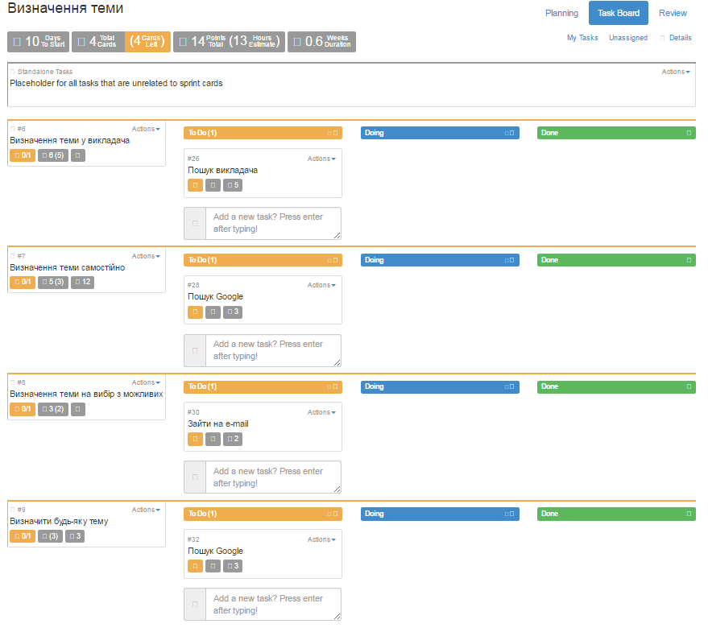

Рисунок 3.3 – Task Board для Визначення теми

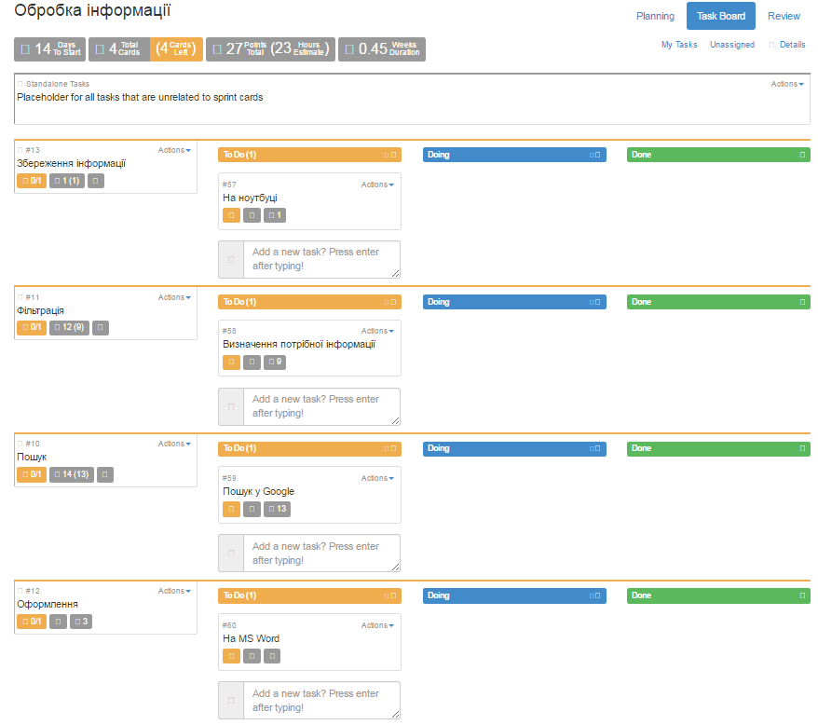

Рисунок 3.3 – Task Board для Обробки інформації

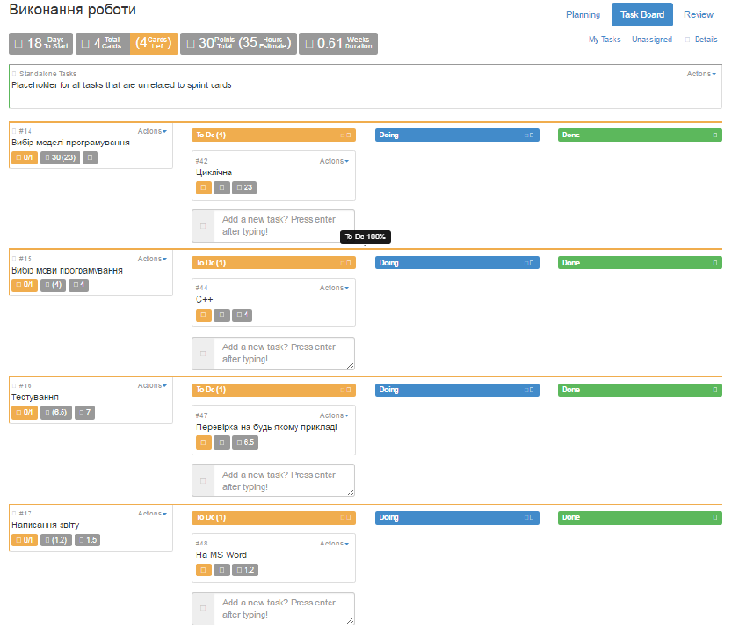

Рисунок 3.3 – Task Board для Виконання роботи

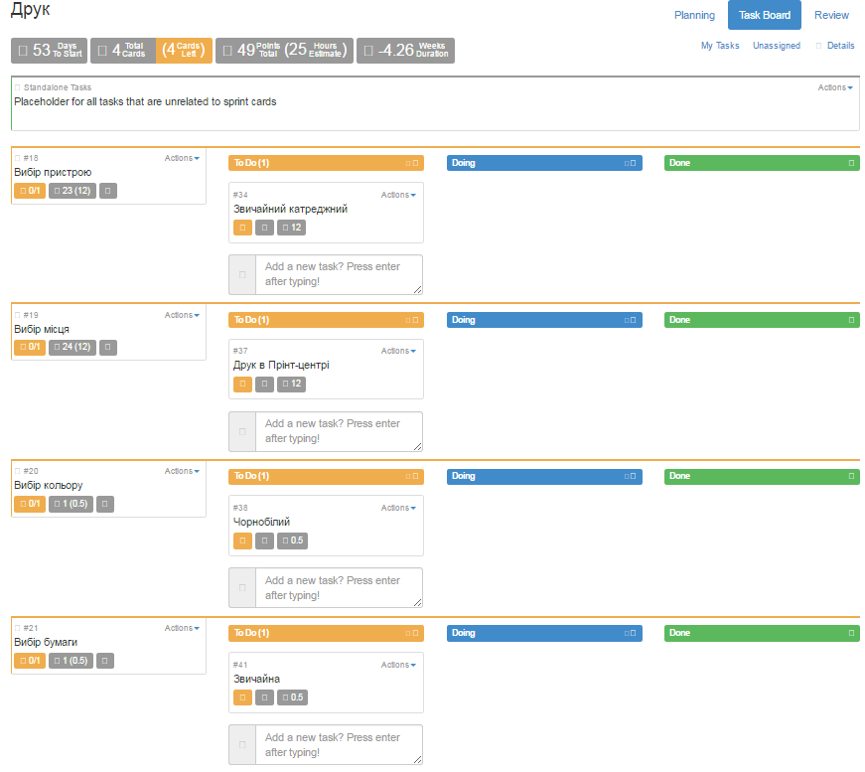

Рисунок 3.3 – Task Board для Друку

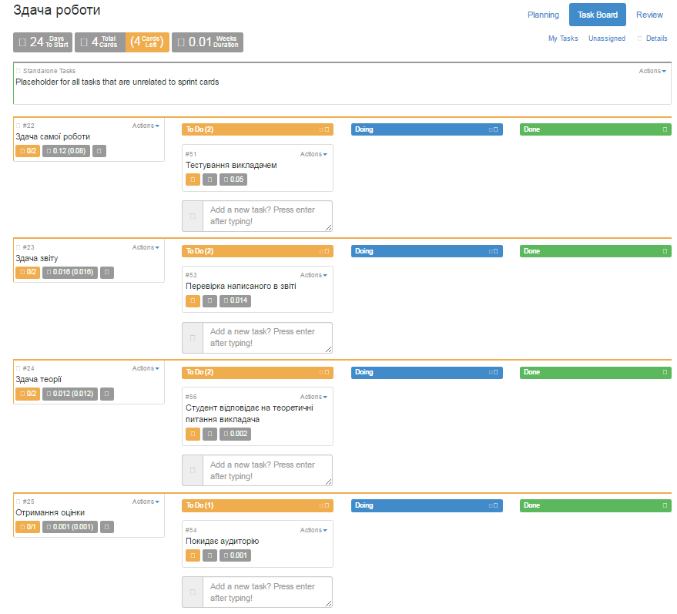

Рисунок 3.3 – Task Board для Здачі роботи

ВИСНОВКИ

Підчас виконная цієї роботи було набуті знання зі створення Scrum і

Виконнано роботу згідно завданню. Також набуті знання з роботую сервісами як GitHub та flying-donut.